活動名稱 |   101學年祖父母節宣導
活動說明：實施祖父母節宣導

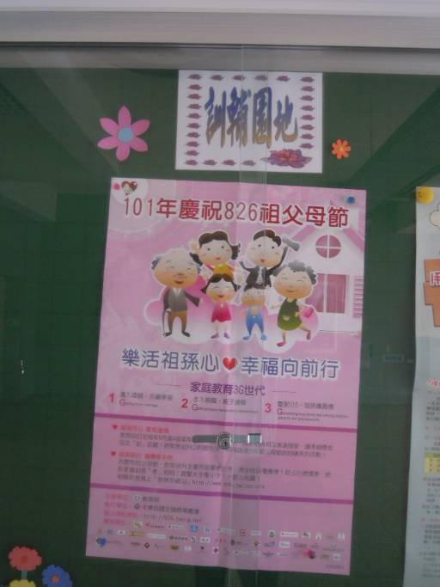 |  | 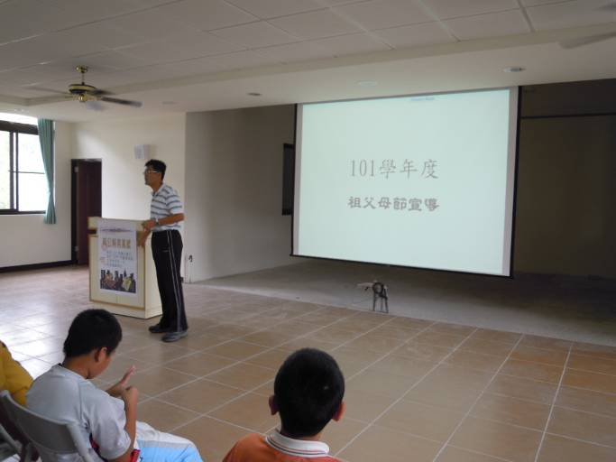
公佈欄宣導 |  | 實施祖父母節宣導
    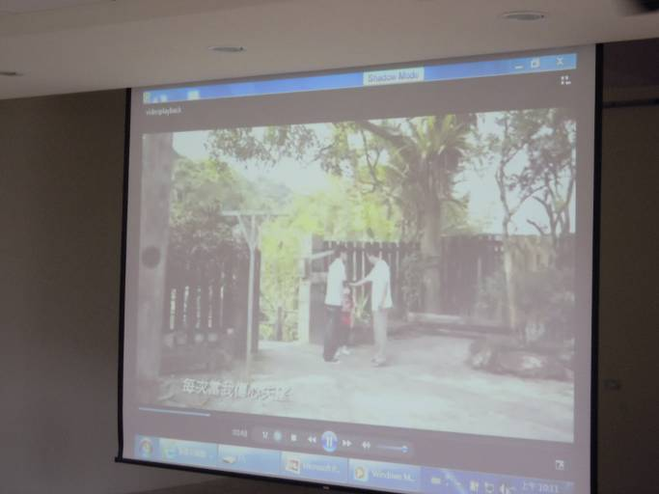 |  | 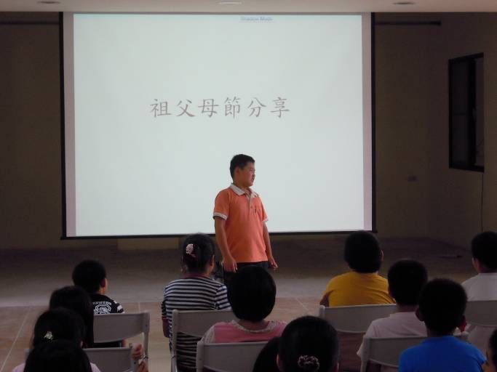
影片欣賞 |  | 學生經驗分享
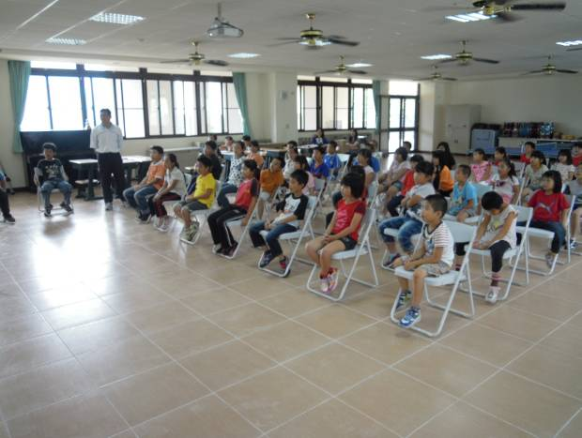 |  | 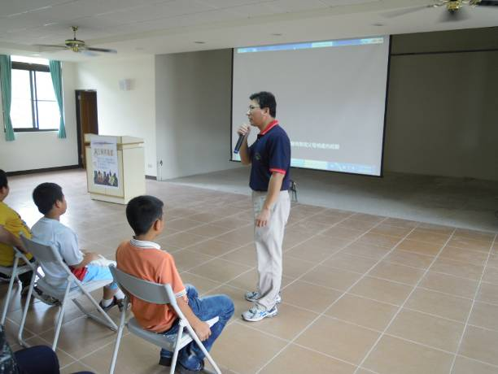
  宣導情形 |  | 主任做結語

